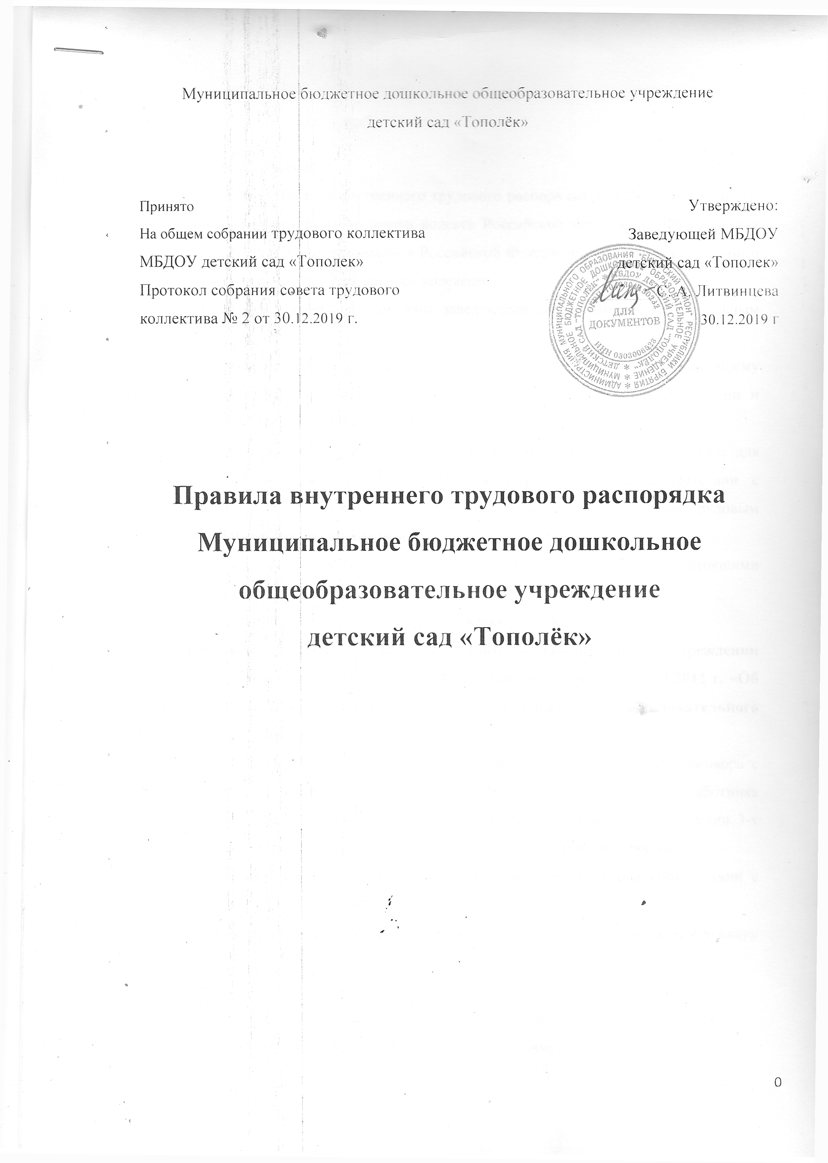

1. Общие положения
   1. Настоящие Правила внутреннего трудового распорядка разработаны и приняты в соответствии с требованиями Трудового кодекса Российской Федерации, Федеральным законом от 29.12.2012 г. «Об образовании в Российской Федерации», Уставом дошкольного образовательного учреждения, Гражданским кодексом.
   2. Настоящие Правила утверждены заведующей дошкольным образовательным учреждение.
   3. Настоящие Правила утверждаются с целью способствовать дальнейшему укреплению трудовой дисциплины, рациональному использованию рабочего времени и создания условий для эффективной работы коллектива.
   4. Под дисциплиной труда в настоящих Правилах понимается: обязательное для всех работников подчинение правилам поведения, определенным в соответствии с Трудовым кодексом, иными законами, Коллективным договором, соглашениями, трудовым договором, локальными актами организации.
   5. При приеме на работы работодатель обязан ознакомить с настоящими Правилами работника под подпись.
2. Порядок приема, перевода и увольнения работников.

2.1. Трудовые отношения в дошкольном образовательном учреждении регулируются Трудовым кодексом РФ, Федеральным законом от 29.12.2012 г. «Об образовании в Российской Федерации», Уставом дошкольного образовательного учреждения, Гражданским кодексом.

2.2. Работники реализуют свое право на труд путем заключения трудового договора с дошкольным образовательным учреждением. При приеме на работу работника работодатель заключает с ним трудовой договор, на основании которого в течении 3-х дней издает приказ о приеме на работу и знакомит с ним работника под роспись.

* 1. Срочный трудовой договор может быть заключен только в соответствии с требованиями статьи 59 Трудового кодекса РФ.
  2. При заключении трудового договора работник представить следующие документы:
* паспорт или иной документ, удостоверяющий личность;
* трудовую книжку, за исключением случаев, когда трудовой договор заключается

впервые или работник поступает на работу на условиях совместительства;

* страховое свидетельство государственного пенсионного страхования;
* ИНН;
* документ об образовании;
* документ воинского учета - для военнообязанных и лиц, подлежащих призыву на военную службу;
* медицинское заключение (медицинскую книжку) об отсутствии противопоказаний по состоянию здоровья для работы в дошкольном образовательном учреждении.
* В соответствии с ч. 1. ст. 65 ТК РФ лицо, поступающее на работу, предъявляет работодателю в том числе справку о наличии (отсутствии) судимости и (или) факта уголовного расследования либо о прекращении уголовного преследования по реабилитирующим основаниям, выданную в порядке и по форме, которые устанавливаются федеральным органом исполнительной власти.

2.5. При приеме на работу работодатель обязан ознакомить работника со следующими документами:

- Уставом дошкольного образовательного учреждения;

- Правилами внутреннего трудового распорядка;

- Должностными инструкциями;

- Приказом по охране труда и соблюдений правил техники безопасности;

- Приказом по противопожарной безопасности;

- Инструкцией по охране жизни и здоровья детей.

2.6. Работодатель имеет право устанавливать испытательный срок не более трех месяцев, в обязательном порядке для воспитателей, младших воспитателей, поваров и обслуживающего персонала.

* + 1. Условия трудового договора не могут ухудшать положения работника по сравнению с действующим законодательством и Коллективным договором, принятым в образовательном учреждении.
    2. Работодатель не вправе требовать от работника выполнения работ, не обусловленных трудовым договором. Изменения условий трудового договора могут быть осуществлены только в соответствии с действующим законодательством.
    3. На каждого работника дошкольного образовательного учреждения оформляется трудовая книжка в соответствии с действующим законодательством.
    4. На каждого работника ведется личное дело, после увольнения работника личное дело хранится в образовательном учреждении.
    5. Трудовая книжка и личное дело руководителя ведутся и хранятся у учредителя.
    6. Перевод работника на другую работу, не оговоренную трудовым договором, осуществляется только с письменного согласия работника за исключением случаев временного перевода на другую работу в случае с производственной необходимости сроком до одного месяца в календарном году.
    7. Работодатель обязан отстранить от работы (не допускать к работе) работника:

- появившегося на работе в соответствии алкогольного, наркотического или токсического опьянения.

- не прошедшего в установленном порядке обязательный предварительный и периодический медицинский осмотр.

- при выявлении в соответствии с медицинским заключением противопоказаний для выполнения работы, обусловленной трудовым договором.

- по требованию органов и должностных лиц, уполномоченных федеральными законами и иными нормативными правовыми актами, и в других случаях, предусмотренных федеральными законами и иными нормативными правовыми актами.

* + 1. Прекращение трудового договора может иметь место только по основаниям, предусмотренным действующим законодательством.
    2. При проведении процедуры сокращения численности или штата работников, преимущественным правом оставления на работе, дополнительно к установленным действующим законодательством, пользуются работники, имеющие квалификационные категории по итогам аттестации.
    3. Увольнение работников образовательного учреждения в связи с сокращением численности или штата дошкольного образовательного учреждения допускается, если невозможно перевести работника, с его согласия, на другую работу.

3. Права и обязанности работодателя.

1. Заведующая дошкольного образовательного учреждения имеет исключительное право на управление образовательным процессом. Заведующая дошкольным образовательным учреждением является единоличным исполнительным органом.
2. Заведующая дошкольного образовательного учреждения имеет право на прием на работу работников дошкольного образовательного учреждения, установление дополнительных льгот, гарантий работникам, установление общих правил и требований по режиму работы, установление должностных требований.
3. Заведующая имеет право устанавливать систему оплаты труда, стимулирующих

и иных выплате соответствии с действующим законодательством.

1. Заведующая имеет право налагать дисциплинарные взыскания в соответствии с действующим законодательством и применять меры морального и материального поощрения в соответствии с действующим в образовательном учреждении положением.
2. Заведующая обязана создавать необходимые условия для работников и

воспитанников дошкольного образовательного учреждения, применять необходимые меры к улучшению положения работников и воспитанников дошкольного образовательного учреждения.

3.6. Заведующая обязана информировать трудовой коллектив (представительный орган трудового коллектива):

- о перспективах развития дошкольного образовательного учреждения;

- об изменениях структуры, штатах дошкольного образовательного учреждения;

- о бюджете дошкольного образовательного учреждения.

3.7. Заведующая обязана контролировать ежедневно воспитательно - образовательный процесс в ДОУ, следить за качеством его выполнения в соответствии с программой ДОУ.

3.8. Во время проведения образовательного процесса, в режимные моменты, во время занятий, в группу, имеет право входить заведующая детским садом, старший воспитатель с целью оперативного, текущего и тематического контроля, а также с целью соблюдения инструкции по охране жизни и здоровья детей.

**4. Права и обязанности работников.**

4.1. Работник имеет право:

- на заключение, изменение и расторжение трудового договора в порядке и на условиях, установленных Трудовым кодексом РФ;

- на предоставление работы, обусловленной трудовым договором;

- на своевременную и в полном объеме выплату заработной платы в соответствии со своей квалификацией;

- ежегодный основной оплачиваемый отпуск;

- профессиональную подготовку, переподготовку и повышение своей квалификации в порядке, установленном Трудовым кодексом, иными федеральными законами;

- на создание совета трудового коллектива, профессиональных союзов и выступление в них для защиты своих трудовых прав, свобод и законных интересов;

- защиту своих прав, свобод и законных интересов всеми незапрещенными законами способами;

- разрешение индивидуальных и коллективных трудовых споров, включая право на забастовку, в порядке, установленном законодательством;

- обязательное социальное страхование в случаях, предусмотренных федеральными законами.

4.2. Работник обязан:

- добросовестно выполнять свои должностные обязанности, строго выполнять трудовые обязанности, возложенные на него трудовым договором;

- соблюдать правила внутреннего трудового распорядка дошкольного образовательного учреждения;

- проходить в установленные сроки медицинский осмотр, соблюдать санитарные нормы и правила;

- соблюдать требования по охране труда и обеспечению безопасности труда;

- бережно относиться к имуществу ДОУ;

- незамедлительно сообщать работодателю либо заместителю

о возникновении ситуации, представляющей угрозу жизни и здоровья детей, работников, сохранности имущества ДОУ;

- соблюдать этические нормы поведения в коллективе, быть внимательными и доброжелательными в обществе с родителями воспитанников ДОУ;

- своевременно заполнять и аккуратно вести необходимую документацию;

- педагогические работники, специалисты ДОУ обязаны иметь необходимую профессионально - педагогическую квалификацию соответствующую требованиям характеристики по должности и полученной специальности, подтвержденную документами об образовании;

- нести иные обязанности, предусмотренные Уставом ДОУ и законодательством.

5. Рабочее время и время отдыха.

1. В дошкольном образовательном учреждении устанавливается пятидневная рабочая неделя. Нормальная продолжительность рабочей недели -40 часов, для педагогических работников устанавливается сокращенная рабочая неделя - 36 часов.
2. Режим работы: - с "8.00 до 17.00.. Режим рабочего времени технического и обслуживающего персонала устанавливается с 8.00 до 16.00 часов.
3. Для заведующей ДОУ устанавливается ненормированный рабочий день.
4. Расписание занятий, совместной деятельности, дополнительное образование утверждается заведующей дошкольного образовательного учреждения.
5. Общими выходными днями являются суббота и воскресенье.
6. Если работник успешно справляется с возложенными на него должностными обязанностями, выполняет все разделы трудового договора, не имеет дисциплинарных взысканий, замечаний со стороны администрации, то с согласия администрации ДОУ он может работать по совместительству как внутри, так и за пределами дошкольного образовательного учреждения.
7. Работа в выходные и праздничные дни запрещена, привлечение к работе в указанные дни осуществляется только с согласия работника и в соответствии с требованиями статьи 113 Трудового кодекса РФ.
8. Работникам дошкольного образовательного учреждения предоставляется ежегодный оплачиваемый отпуск сроком не менее 36 календарных дней. Педагогическим работникам предоставляется удлиненный отпуск, сроком 50 календарных дней. Отпуск предоставляется в соответствие с графиком..
9. Работникам дошкольного образовательного учреждения предоставляется дополнительные отпуска в соответствии с требованиями статьи 128,173 Трудового кодекса РФ.
10. Работникам, имеющим двух и более детей в возрасте до 14 лет, а детей - инвалидов в возрасте до 16 лет, по их заявлению предоставляется дополнительный неоплачиваемый отпуск сроком до 14 дней.
11. Работникам дошкольного образовательного учреждения предоставляются дополнительные неоплачиваемые отпуска по семейным обстоятельствам в следующих случаях:

- бракосочетание – 3 дня;

- рождение ребенка в семье работника - 2 дня,

- смерть близких родственников - 3 дня.

1. Педагогическим работникам через каждые 10 лет непрерывного педагогической работы предоставляется длительный отпуск сроком до 1 года.
2. Учет рабочего времени организуется дошкольным образовательным учреждением в соответствии с требованиями действующего законодательства. В случае болезни работника, последний своевременно (в течение одного дня) информирует администрацию и предоставляет больничный лист в первый день выхода на работу.
3. В период организации образовательного процесса работникам запрещается:

- Заниматься посторонними разговорами, делами, не соответствующими их должностным обязанностям, нарушать режим и распорядок работы ДОУ и сотрудников.

- Изменять по своему усмотрению расписание занятий с детьми и режим работы

- Отменять, удлинять или сокращать продолжительность занятий и перерывов между ними.

- Отвлекать педагогических и руководящих работников дошкольного образовательного учреждения в учебное время от их непосредственной работы, вызывать или снимать их с работы для выполнения общественных обязанностей и проведения разного рода мероприятий, не связанных с производственной деятельностью. Созывать в рабочее время собрания, заседания и всякого рода совещания.

- Находится в помещениях детского сада, без разрешения заведующей, с целью не связанной с исполнением должностных обязанностей.

6. Оплата труда.

1. Оплата труда работников учреждения производится по новой форме оплаты труда согласно нормативным документам утвержденным Администрацией МО «Бичурский район».
2. Оплата труда работников осуществляется в зависимости от должностного оклада в соответствии с занимаемой должностью; квалификационной категорией; уровнем образования.
3. Оплата труда педагогическим работникам осуществляется по тарификации.
4. Оплата труда в дошкольном образовательном учреждении производится не реже чем каждые полмесяца. В день установленный коллективным и трудовым договором.
5. Оплата труда работников, привлекаемых к работе в выходные и праздничные дни, осуществляется в соответствии с требованиями действующего законодательства.
6. Оплата труда работников, работающих по совместительству, осуществляется в соответствии с действующим законодательством.

6.8. При наличии стимулирующего фонда в дошкольном образовательном учреждении устанавливаются стимулирующие выплаты, премирование в соответствии с Положением ДОУ.

7. Меры поощрения и взыскания.

1. В дошкольном образовательном учреждении применяются меры морального и материального поощрения работников в соответствии с Положением Совета трудового коллектива.
2. В дошкольном образовательном учреждении существуют меры поощрения:

Объявление благодарности;

Грамота ДОУ;

1. Поощрение объявляется приказом по дошкольному образовательному учреждению, заносится в трудовую книжку работника.
2. За совершение дисциплинарного проступка, т.е. неисполнение или ненадлежащее исполнение работником возложенных на него трудовых, должностных обязанностей, нарушение правил внутреннего трудового распорядка, устава ДОУ работодатель имеет право применить следующие дисциплинарные взыскания:

- Замечание.

- Выговор.

-Увольнение по соответствующим основаниям.

1. До применения дисциплинарного взыскания работодатель должен затребовать от работника объяснение в письменной форме. В случае отказа работника дать указанное объяснение составляется соответствующий акт. Отказ работника дать объяснение не является препятствием для применения дисциплинарного взыскания.
2. Дисциплинарное взыскание применяется не позднее одного месяца со дня обнаружения проступка, не считая времени болезни работника, пребывания его в отпуске.
3. За каждый дисциплинарный проступок может быть применено только одно дисциплинарное взыскание. Приказ работодателя о применении дисциплинарного взыскания объявляется работнику под расписку в течение трех рабочих дней со дня его издания. В случае отказа работника подписать указанный приказ составляется соответствующий акт.
4. Если в течение года со дня применения дисциплинарного взыскания работник не будет подвергнут новому дисциплинарному взысканию, то он считается не имеющим дисциплинарного взыскания.

8. Социальные льготы и гарантии.

8.1. За счет фонда социального страхования:

- работникам выделяют по имеющейся возможности, санаторно-курортные путевки;

- выделяют детям работников ДОУ путевки в летние оздоровительные лагеря.